Acuerdo Familiar

Estamos muy emocionados de que usted este interesado en asistir a la Universidad Naci Listo. Nuestra meta es que su familia obtenga los mas grandes beneficios que se puedan obtener en esta experiencia. Ya que el espacio es limitado y tenemos que planear la comida, el cuidado de niños, incentivos, etc., el ser aceptado(a) a este programa es un privilegio que requiere algunas responsabilidades. Le pedimos a cada padre/guardian que considere cuidadosamente los siguientes requisitos para participar en el programa. Al firmar usted reconoce, entiende, y esta de acuerdo en llevar acabo las responsabilidades del programa.

Estoy de acuerdo en:

- Asistir a cada una de las cuatro sesiones de la Universidad Naci Listo en:
  - 21 de Enero, 2023
  - 28 de Enero, 2023
  - 4 de Febrero, 2023
  - 11 de Febrero, 2023

- Llegar a las 9:00 a.m. y quedarme hasta que termine a las 12 p.m.

- Traer cosas esenciales como (pañales, toallitas, biberones, etc.) para mi hijo(a).

- Participar en actividades familiares que retan.

- Venir dispuesto(a) a aprender y a compartir con el grupo.

- Si por alguna razon no puede asistir al programa, favor de avisar al personal antes de que comienze la sesion.

_________________________ ____________________________ _________
Firma de Padre/ Guardian Nombre escrito del Padre/Guardian Fecha

_________________________ ____________________________ _________
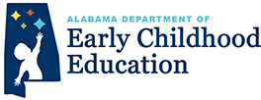
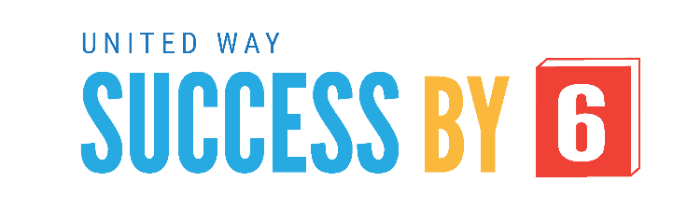
Firma de Padre/Guardian Nombre escrito del Padre/Guardian Fecha

